radiometaODE/DYNECO/PELAGOS
ODE/VIGIES

Anne Daniel
Alice Lamoureux
Charlotte Provost
Mélanie Brun
Emeric Gautier

Rapport RST/DYNECO/PELAGOS/17.04

Descriptif du processus « Evaluation DCE Oxygène »

Version 1 de juin 2017

- Objectif du document
Ce document est une description de l'extraction et des scripts R destinés à la production du document « Evaluation DCE Oxygène ». Un document similaire existe pour les évaluations des indicateurs phytoplancton, température, transparence et nutriments.
Ces processus sont adaptés au traitement des résultats de la métropole et des DOMS. Ils sont basés sur le fichier support ME groupes ME et points DCE phyto hydro – JJ MM AA.xls, qui identifie les ME à évaluer et les points à prendre en compte dans l'évaluation, et qui fournit des éléments descriptifs pour les fiches ME. Cette table est commune à Phytoplancton et Physico-chimie (exemple en Annexe 1). Elle a évolué depuis la version présentée dans l’arrêté du 27 janvier 2015 relatif aux méthodes et critères d’évaluation de l’état écologique (…).

- Liste des documents et fichiers produits lors de l'évaluation
Le processus fournit (Annexe 6) :
- pour chaque masse d’eau, une fiche descriptive avec tableaux et graphiques (exemple en Annexe 2) ainsi que le tableau des données utilisées pour tracer les graphes (pour le contrôle des résultats),
- pour chaque région marine, des cartes et un tableau synthétisant les résultats (exemple en Annexe 3) et un tableau des caractéristiques, au sens DCE (coordonnées, salinité, marée, etc…), des ME situées sur la carte (pour le contrôle des résultats),
- un fichier Zip pour mise à disposition des documents précédents sur INTRANET,
- des fichiers de contrôle des différentes étapes du processus et des résultats de l’évaluation.

- Extraction des données
=> Fichier extraction Q2 :
Q2_Extraction_ DCE PC Gen Oxygene.xml (dans Original data sets)

Période : six années pleines 01/01/20XX au 31/12/20XX

Programmes :

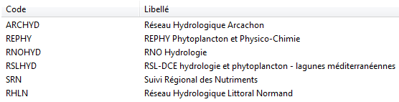
Lieux : Aucune sélection

Paramètres : OXYGENE

Niveau de qualité : Aucune sélection sur l'état de validation ou de qualification (fait ultérieurement dans le programme)

- Fichier de données :
Q2_Extraction_ DCE PC Gen Oxygene.csv (dans Original data sets)
- Description moulinette Oxygène
Quatre programmes sont utilisés pour faire l'évaluation à proprement parler (dans Programs) :
- Programme principal : Main_Evaluation_12-Oxygene.r ;
- Importation et pré-traitement des données : Data_PC_Gen_Oxygene.r ;
- Détermination des seuils : Data_Evaluation_PC_Gen_Oxygene_Base.r ;
- Evaluation : Data_Evaluation_PC_Gen_Oxygene.r.
Des tables complémentaires sont utilisées par les programmes : par exemple, le tableau contenant les seuils d’évaluation (Annexe 4). Les fréquences et les périodes de mesure sont indiquées directement dans le script mais sont modifiables (Annexe 5).
Le fichier support ME groupes ME et points DCE phyto hydro – JJ MM AA.xls qui répertorie les caractéristiques des ME et des points est transféré vers deux fichiers de travail, GroupesME.txt et Points DCE-PHYTO-Hydro.txt, qui sont stockés dans le dossier Programs\01-Phytoplancton.

4.1. Importation et pré-traitement des données (Data_PC_Gen_Oxygene.r)
=> Lecture des fichiers :
Q2_Extraction_ DCE PC Gen Transparence.csv (dans Original data sets)
PtsQuadrige.csv et Points DCE-PHYTO-Hydro.txt

Traitement « Quadrige/Fichier pts et ME » du fichier d'extraction
Cette fonction est commune aux évaluations de tous les indicateurs.

Examen du fichier Q2_Extraction_ DCE PC Gen Oxygène.csv :
- enregistrement de la date d’extraction ;
- suppression des enregistrements sans valeur ;
- suppression des enregistrements sans n° d'échantillon et sans n° de prélèvement.

Fusion avec les fichiers de correspondance PtsQuadrige.csv et Points DCE-PHYTO-Hydro.txt :
- suppression des enregistrements pour lesquels le lieu n'est pas présent dans la table Points DCE-PHYTO-Hydro.txt ;
- récupération inconditionnelle des ME (merge data et correspondance Pts/ME) ;
- suppression des enregistrements qui ne sont pas reliés à une ME ;
- suppression des enregistrements autres que BON ou non qualifiés.

Traitement « validation » du fichier d’extraction
- Garder uniquement les données « validées ».

Traitement « niveaux » du fichier d’extraction
- Garder seulement les niveaux suivants pour la métropole et les DOM :
- « Fond » ;
- « Fond/sonde-1m » ;
- « Surface-Fond (profondeur <3 m).

Traitement « unité » du fichier d’extraction
- Garder uniquement les valeurs ayant une unité en mg/L (car le filtrage sur unité est impossible lors de l’extraction Quadrige).

Traitement « qualification de données » du fichier d’extraction
- Garder uniquement les valeurs inférieures à 20 mg/L pour les données non qualifiées.

=> Fichier :
PC_Gen_Oxygene.rda dans « derived data sets »

4.2. Traitement des grilles (Data_Evaluation_PC_Gen_Oxygene_Base.r)
=> Lecture des données pré-traitées :
PC_Gen_Oxygene.rda dans « derived data set »
=> Lecture des fichiers :
Grilles_PC_Gen_Oxygene.txt dans « Programs/12-Oxygene »
GroupesME.txt et GroupesMEQuadrige.csv.

Lecture des données pré-traitées de PC_Gen_Oxygene.rda
- Filtrage sur le paramètre OXYGENE.
- Filtrage des ME sur la colonne groupeME.oxygène du fichier GroupeME.txt pour supprimer les ME qui ont un champ vide.
- Importation des grilles oxygène du fichier Grilles_PC_Gen_Oxygene.txt.
- Fusion du fichier de données PC_Gen_Oxygene.rda et du fichier GroupesME.txt.
- Sélection des ME à évaluer

Filtrage période évaluation
- Filtrage des valeurs sur la période à risque « hypoxie » pour la métropole (juin à août pour les MEC de Méditerranée et juin à septembre pour les autres ME).
- Pas de filtrage des valeurs sur une période à risque « hypoxie » pour les DOMs.

Traitement des duplicats (ou +) pour Martinique et Guadeloupe
Demande de N.Cimiterra et JP.Allenou (cf. CR du 28/06/2018) : « Moyenner les valeurs de triplicat ».
- Seule la moyenne des valeurs est gardée lorsqu’il y a plusieurs valeurs pour un prélèvement.

Duplicat journalier
- Garder une seule valeur journalière pour chaque lieu à l’aide du filtrage sur le triplet ME/Lieu/Date : le min.

Agrégation temporelle
- Pour la métropole et les DOMs : garder une seule valeur mensuelle par année pour chaque lieu de toutes les ME (un lieu DCE peut servir à évaluer plusieurs ME) : le min.

Agrégation spatiale
- Garder uniquement une valeur par ME évaluée par mois (ME/Année/Mois) : le min.

Filtrage Martinique et Guadeloupe
Demande de N.Cimiterra et JP.Allenou : Mail du 16/08/2018 « Concernant la Guadeloupe nous souhaiterions une fréquence mensuelle pour l'ensemble des éléments de qualité. » + Mail du 07/07/2020 : « Avec le changement fréquent de fréquence, des campagnes qui peuvent se cumuler sur un mois (2 résultats sur un mois) en raison des conditions météos, ce serait beaucoup plus simple dans le script de garder toutes les valeurs sur 6 ans. »
- Pour la Martinique et la Guadeloupe : toutes les valeurs échantillonnées sont conservées.

Filtrage Mayotte
- Garder les deux plus faibles valeurs, ou toutes les valeurs s’il y a moins de trois mois échantillonnés, par couple (ME, année).

Filtrage La Réunion
- Garder les six plus faibles valeurs, ou toutes les valeurs s’il y a moins de sept mois échantillonnés, par couple (ME, année).

Filtrage La Guyane
- Garder les huit plus faibles valeurs, ou toutes les valeurs s’il y a moins de neuf mois échantillonnés, par couple (ME, année).

=> Fichier : Evaluation_PC_Gen_Oxygene_Base.rda dans « derived data sets »

4.3. Evaluation Oxygène (Data_Evaluation_PC_Gen_Oxygene.r)
=> Lecture des données pré-traitées : Evaluation_PC_Gen_Oxygene_Base.rda dans derived data sets

Calcul du P10 par ME
- Le nombre de données attendues (« OxygeneNbIdeal ») est saisi dans le processus et non dans un fichier annexe :
- 24 pour ME métropole hors MET lagunes ;
- 18 pour MET lagunes ;
- 36 pour la Réunion ;
- 12 pour Mayotte ;
- 72, 26, 22 ou 14 selon les ME pour Martinique
- 50 ou 25 selon les ME pour Guadeloupe.

- 48 pour la Guyane.
- Calcul du P10 pour toutes les ME.
- Calcul de la colonne OKO : si le nombre de valeurs utilisées (« OxygeneNbLigne ») est supérieur à OxygeneNbIdeal*0.25 (« OxygeneNb20pct ») alors « OK », sinon « KO ».
- Réalisation d’un bootstrap, stratifié par Date, pour chaque ME pour le calcul de confiance et précision.

=> fichiers : dans « derived data sets » : Evaluation_PC_Gen_Oxygene.rda
Tracelog.rda
dans « out » : Evaluation_PC_Gen_Oxygene.txt (tableau récapitulatif des résultats d’évaluation par masse d’eau)

5. Mise en forme des résultats
Les fiches masse d’eau sont créées pour toutes les ME surveillées même si le nombre de données nécessaire au calcul n’est pas suffisant.
Fiche masse d’eau :
Le graphique de l’évolution temporelle sur 6 ans et l’histogramme (Annexe 2) sont obtenus à l’aide du programme Figure_Evaluation_PC_Gen_Oxygene.r
=> dans « out » : PC Gen Oxygene 002 3 Graphiques FRXXnn.wmf

Le tableau récapitulatif des données utilisées pour construire les graphes est obtenu à l’aide du programme Figure_Evaluation_PC_Gen_Oxygene.r
=> dans « out » : PC Gen Oxygene 002 3 Listing Graphiques FRXXnn.txt

Le document Word regroupant le graphique de l’évolution temporelle sur 6 ans et l’histogramme est obtenu avec le programme Table_Evaluation_PC_Gen_Oxygene_Contrib.r
=> dans « out » : PC Gen Oxygene 002 2 Contrib FRXXnn.doc

Le document Word contenant les tableaux de description de la ME, de l’évaluation de l’élément qualité et des commentaires sont obtenus avec le programme Table_Evaluation_PC_Gen_Oxygene_FicheME.r
=> dans « out » : PC Gen Oxygene 002 1 fiche ME FRXXnn.doc
Ces deux derniers documents nécessitent ensuite un regroupement manuel pour ne former qu’une seule fiche.
Cartographie régionale :
Les cartes (Annexe 3) sont obtenues à l’aide du programme Figure_Evaluation_PC_Gen_Oxygene_Carto.r
=> dans « out » : PC Gen Oxygene 000 carte nom région en pdf et png

Le tableau récapitulatif des caractéristiques de chaque ME de chaque carte :
=> dans « out » : PC Gen Oxygene 000 carte_listing nom région .txt

Fichiers de contrôle :
Le tableau récapitulant les résultats de l’évaluation par ME est obtenu à l’aide du programme Data_Evaluation_PC_Gen_Oxygene.rda => dans « out » : Evaluation PC Gen Oxygene .txt
Le listing de l’évolution du nombre de données traitées au cours du traitement se trouve => dans « log » : Tracelog.txt
Le fichier d’extraction Quadrige² se trouve => dans « original data sets » : Q2_extraction_DCE PC Gen Oxygene.csv

Remarques générales sur l’évaluation oxygène :

- Bien que la première étude de définition de seuil de 2009 ait défini 5 classes, l’évaluation physico-chimie se fait uniquement sur 3 classes (suppression des classes médiocre et mauvais)
- Certaines ME des Côtes d’Armor et de la Réunion ne sont pas jugées pertinentes en raison de leur profondeur importante et ne sont donc pas évaluées.
- On garde l’extraction sur RNOHYD et RSLHYD si jamais il faut faire retourner l’historique.
- Les lagunes ne sont pas évaluées pour l’indicateur oxygène.

Annexe 1 : Table de référence des masses d’eau et points DCE
Fichier ME groupes ME et points DCE phyto hydro – JJ MM AA.xls
Extrait de l'onglet ME et groupe ME
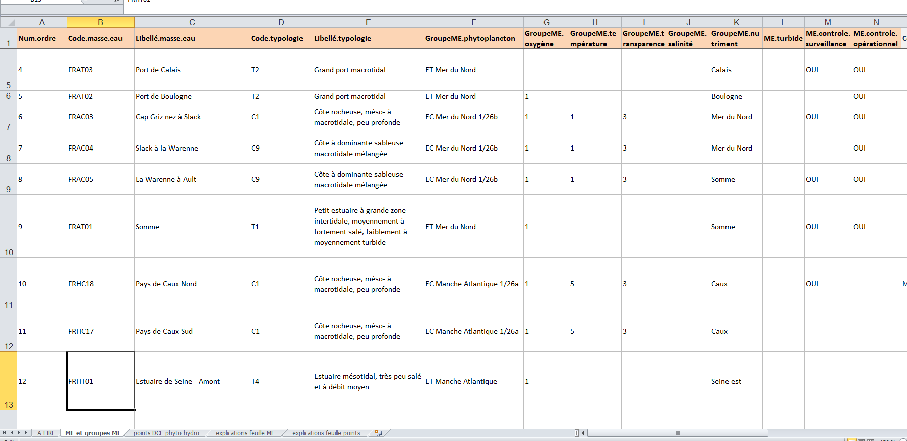

Extrait de l'onglet Points DCE phyto-hydro
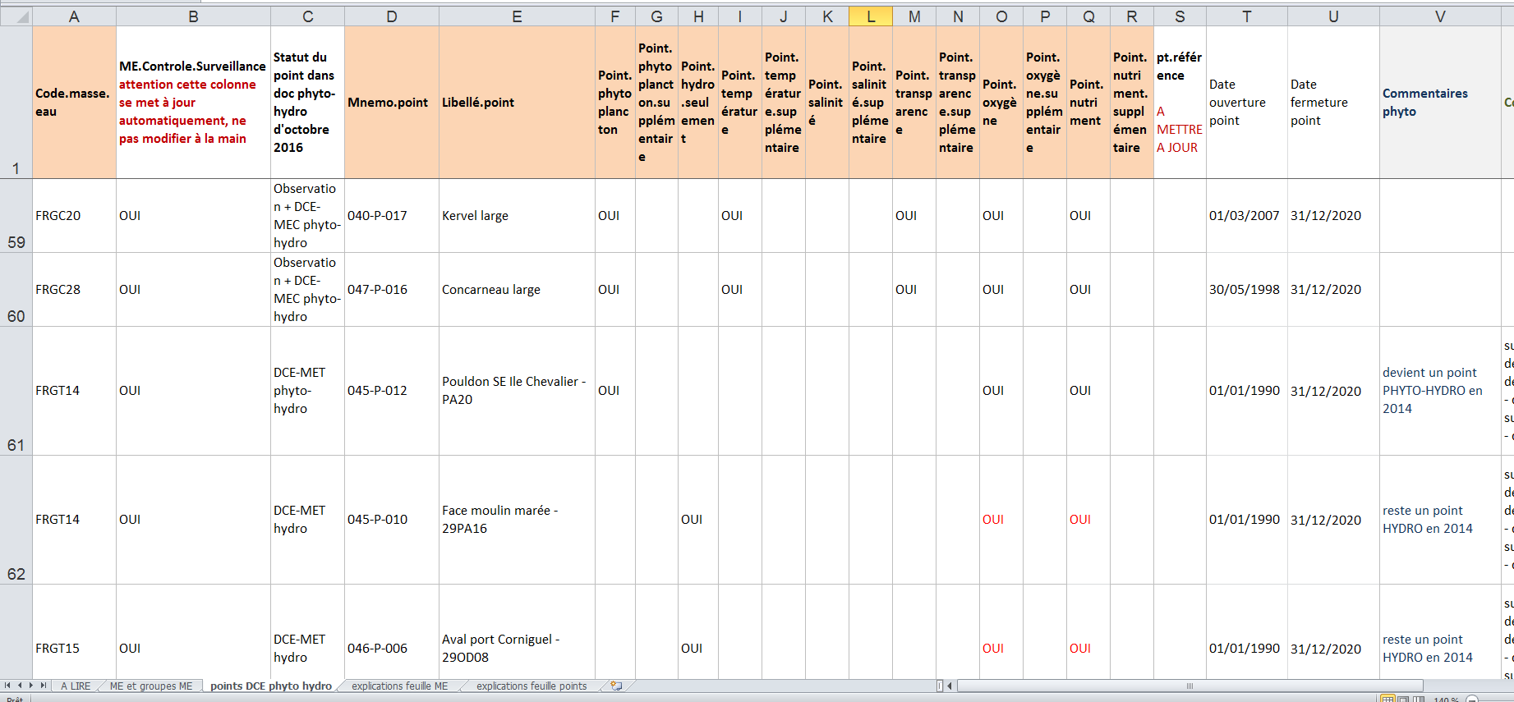
Toutes les masses d’eau sont évaluées sur la même grille pour l’oxygène (« 1 » dans la colonne GroupeME.oxygene de l’onglet « ME et groupe ME »)

Annexe 2 : Exemple de fiche ME
Compilation de PC Gen Oxygenexxx 1 Fiche ME FRxxxx.doc
et de PC Gen Oxygenexxx 2 Contrib ME FRxxxx.doc

Annexe 3 : Exemple de carte synthétisant les résultats par région
PC Gen Oxygene000 Carte Normandie.pdf (ou png)
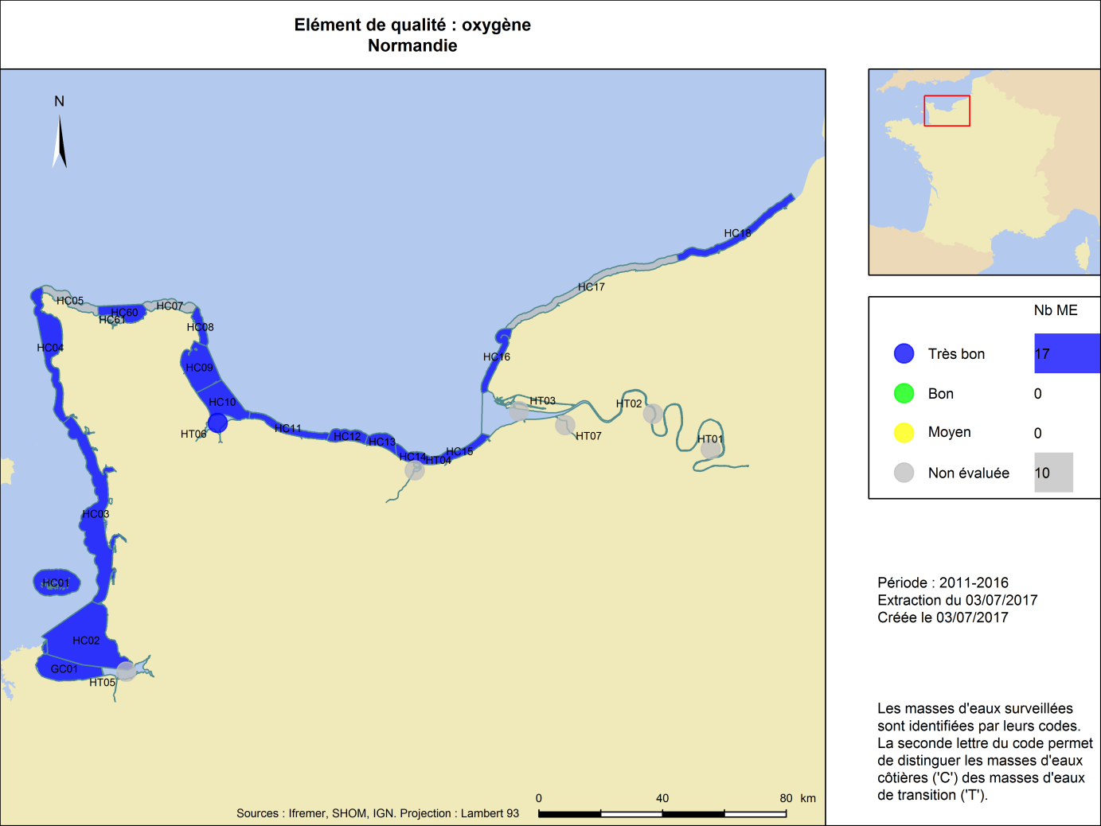
Les masses d’eau « non évaluées » correspondent aux masses d’eau dans lesquelles l’indicateur est déclaré non pertinent.
Les masses d’eau non concernées par le contrôle de surveillance du paramètre évalué sont représentées en transparent et ne sont pas identifiées par leur code.
Annexe 4 : Table des seuils utilisée au 01/07/17

- d’après la grille située dans « programs » : Grilles_PC_Gen_Oxygene.txt
Niveaux : « Fond », « Fond/sonde-1m » et « Surface-Fond (profondeur <3 m) »

Métrique : P10

GroupeME | Grille (mg/L)
1 | [0-3[, [3-5[, >=5

Annexe 5 : Fréquences et périodes de mesure

Les fréquences et les périodes de mesure sont indiquées directement dans le script : elles sont modifiables si besoin.

Version juin 2017 | Fréquence de mesure | Période de mesure | Nbre de données théorique par plan de gestion
MEC et MET métropole (hors lagunes) | 1 mesure mensuelle | juin-septembre inclus | 24
MEC et MET Réunion | 1 mesure mensuelle sur 6 mois | année | 36
MEC et MET Mayotte | 1 mesure mensuelle sur 2 mois | année | 12
MEC et MET Martinique et Guadeloupe | 1 mesure mensuelle sur 4 mois | année | 24
MEC et MET Guyane | 1 mesure mensuelle sur 8 mois | année | 48

Annexe 6 : Listing des fichiers disponibles sous Z:\International\Rapports et etudes\Simulation DCE\Out\
- dossier ZipPourLeNet
- Evaluation_PC_Gen_Oxygene.txt : GroupeME, CodeMasseEau, LibelléMasseEau, NumOrdre, METurbide, MEControleSurveillance, MEControleOpérationnel, CodeTypologie, OxygeneNbLigne, OxygeneNbIdeal, OxygeneNb20pct, OxygeneN, OxygeneNrow, OxygeneIndiceValeur, OxygeneIndiceGrille, OxygeneEQRValeur, OxygeneEQRIC, OxygeneEQRClasse, OxygeneEQRGrille, OxygeneEQRConfiance, OKO, ExtractionDesDonnées, PeriodeDeReference
- PC Gen Oxygene 000 Carte XXX .pdf
- PC Gen Oxygene 000 Carte XXX .png
- PC Gen Oxygene 000 Carte_Listing XXX.txt : CdMasseDEa, CdEUMasseD, NomMasseDE, CdCategori, DateCreati, DateMajMas, StMasseDEa, CdNatureMa, AppartJeuD, EchDefMass, LatMasseDE, LonMasseDE, SystemeRef, TypeMasseD, CdEcoRegio, DegreSalin, AmplitudeM, CategorieP, CdBassinDC, CdEUSsBass, MS_CD, EU_CD, NAME, LAT, LON, REGION_CD, SALINITY, TIDAL, EU_CD.1, Classe, nomME
- PC Gen Oxygene 001 1 Fiche ME FRxxxx.doc
- PC Gen Oxygene 001 2 Contrib FRxxxx.doc
- PC Gen Oxygene 001 3 Graphiques FRxxxx.txt : GroupeME, Code.masse.eau, Identifiant.point, Numéro.échantillon, Mnémonique.point, Date.station, Numéro.prélèvement, Libellé.niveau, Code.paramètre, Date.de.validation, Libellé.méthode, Libellé.précision, Niveau.qualité, Saisisseur, Unité.mesure, Valeur, Résultat...Valeur.qualitative, Code.programme, Mnemo.point, Point.salinité, Point.salinité.supplémentaire, Point.phytoplancton, Point.phytoplancton.supplémentaire, Point.hydro.seulement, Point.température, Point.température.supplémentaire, Point.transparence, Point.transparence.supplémentaire, Point.oxygène, Point.oxygène.supplémentaire, Point.nutriment, Point.nutriment.supplémentaire, Date.ouverture.point, Date.fermeture.point, Libellé.point, Jour, Année Mois, Quinzaine, LastAccess, Num.ordre, Code.typologie, Libellé.typologie, GroupeME.phytoplancton, GroupeME.température, GroupeME.transparence, GroupeME.salinité, GroupeME.nutriment, ME.turbide, ME.controle.surveillance, ME.controle.opérationnel, Libellé.masse.eau, Grille, ValeurReference, NbGrille
- PC Gen Oxygene 001 3 Graphiques FRxxxx.wmf

Ce niveau n’est pas recommandé dans les saisies Quadrige : il sera supprimé à partir de 2018 lorsque les corrections de niveau auront été effectuées dans Quadrige.

